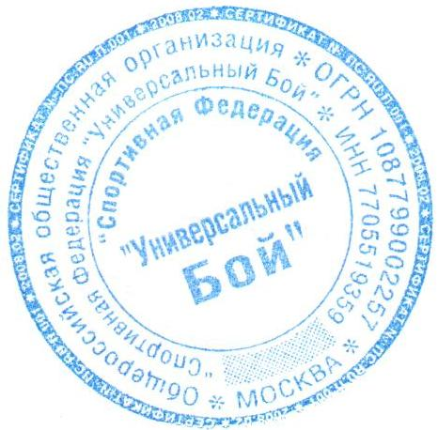
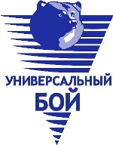
«УТВЕРЖДАЮ»
Президент Общероссийской
спортивной федерации
«Универсальный бой»
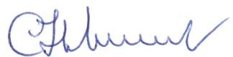

_______________С.П. Новиков
«_01 ___»_ ноября_2019__г.
РЕГЛАМЕНТ
к Положению о чемпионате мира
по универсальному бою «лайт»
и универсальному бою (СМ №32573)
среди мужчин и женщин
18-25 ноября 2019 года

I. Место и сроки проведения соревнований.
Россия, Краснодарский край, г.к. Анапа пос.Сукко, ул. Утришская д.50, СК «Победа».
18-25 ноября 2019 года.

II. Руководство проведением чемпионата мира
Общее руководство проведением чемпионата мира возлагается на Оргкомитет. Непосредственное руководство проведением соревнований осуществляется главной судейской коллегией. Судейство Чемпионата проводится в соответствии с Правилами соревнований по «Универсальному Бою», утвержденными на Конгрессе ФИАУ.

Главный судья - председатель международной судейской коллегии ФИАУ, судья международной категории экстра-класса А.П. Чумляков (Россия).
Главный секретарь – по назначению

III. Требования к участникам соревнований и условия их допуска.
Соревнования проводятся в следующих весовых категориях:
Мужчины: до 60 , 65, 70, 75, 80, 85, 90, 95, 95+ кг.
Женщины: до 48, 52, 57, 63, 70, 78 и 78+кг.
К соревнованиям разрешается допускать не более 15 спортсменов в каждой весовой категории, согласно постановлению ФИАУ от 24.10.2008г., как проводящей национальной федерации.
Состав спортивной сборной команды России для выступления на чемпионате мира определяет тренерский совет Общероссийской спортивной федерации «Универсальный бой», согласно списку кандидатов в спортивные сборные команды Российской Федерации по универсальному бою на 2019год.
Процедура проведения жеребьевки и порядок проведения поединков устанавливается (после мандатной комиссии и взвешивания) судейской коллегией, в зависимости от количества участников в каждой весовой категории.
Каждый спортсмен обязан при прохождении мандатной комиссии предъявить индивидуальный комплект красного и синего кимоно, так как каждому спортсмену будет присвоен индивидуальный номер, который будет нашиваться на кимоно.
IV. Программа соревнований
18 ноября:
- приезд команд, размещение;
- 12.00 - 17.00 – мандатная комиссия, взвешивание
- 17.00-18.30 – официальная тренировка на полосе препятствий;
- 17.30-18.30 – пресс-конференция;
- 18.30-19.00 – совместное совещание Оргкомитета, судейской коллегии и представителей команд;
- жеребьёвка участников будет осуществляться под руководством Главного Судьи и Международной Судейской Коллегией.
По окончании каждого дня соревнований проводится совещание судейской коллегии и представителей команд для утверждения итогов прошедшего дня и планов на следующий день.

19 ноября:
- 10.00-14.00 – предварительные поединки по Универсальному Бою (лайт) среди мужчин и женщин;
- 14.00-15.30 - перерыв;
- 16.00-18.00 – предварительные поединки по Универсальному Бою (лайт) среди мужчин и женщин;
- 18.00 - торжественное открытие Чемпионата Мира по «Универсальному Бою»;
- 19.00 – продолжение предварительных поединков по Универсальному Бою.

20 ноября:
- 10.00-14.00 – полуфинальные поединки по Универсальному Бою (лайт) среди мужчин и женщин;
- 14.00 -15.30 - перерыв;
- 16.00 - продолжение полуфинальных поединков.

21 ноября:
- 10.00 – 15.00 – финальные поединки по Универсальному бою (лайт) во всех весовых категориях, по окончании — награждение призеров и победителей Чемпионата Мира по Универсальному бою (лайт);
- 16.00 - 17.30 - до взвешивание — мандатная комиссия, аккредитация спортсменов классического Универсального боя (спортсмены, не прошедшие в четко установленное время мандатную комиссию и взвешивание, к участию в соревнованиях допускаться не будут); жеребьёвка участников Чемпионата Мира по Классическому Универсальному бою. Совместное совещание Оргкомитета, судейской коллегии и представителей команд;
- 18.00 - 20.00 Конгресс ФИАУ

22 ноября:
- 10.00 – 14.00 – предварительные поединки по Универсальному Бою во всех весовых категориях;
- 14.00 — 15. 30 — перерыв;
- 16.00 – продолжение предварительных поединков по Универсальному Бою во всех весовых категориях до ¼ .

23 ноября:
- 10.00 - 14.00 – поединки ¼ финала по Универсальному Бою во всех весовых категориях;
- 14.00 — 15. 30 — перерыв;
- 16.00 — продолжение поединков до ½ финала.

24 ноября:
- 10.00 — 14.00 — полуфинальные поединки;
- 14.00-15.30 — перерыв;
- 16.00 — продолжение полуфинальных поединков.

25 ноября:
- 10.00 – финальные поединки по Универсальному бою во всех весовых категориях, по окончании — награждение призеров и победителей Чемпионата Мира по Универсальному бою.
Награждение победителей и призеров Чемпионата Мира по Универсальному Бою проходит после каждых 2-х прошедших финальных поединков, далее церемония закрытия Чемпионата (спортсмены, не вставшие на пъедестал награждения, уехавшие без разрешения председателя оргкомитета, лишаются медали и призов).

V. Условия подведения итогов
Личные места в каждой возрастной группе и весовой категории определяются:
- 1 место занимает победитель финала;
- 2 место - проигравший в финале;
- 3 место присуждается двум участникам, проигравшим свои поединки в ½ финала;
- проигравшие в ¼ финала делят 5-8 место. Ниже 8-го – места не определяются.
При круговой системе проведения поединков места определяются по количеству побед, их качеству и т.д.

VI. Награждение
Чемпионы и призеры награждаются медалями и дипломами ФИАУ.

VII. Условия финансирования

Расходы по командированию спортсменов, руководителей делегаций и тренеров в составе делегаций на соревнования (проезд, питание, проживание) обеспечивают командирующие их организации.

VIII. Условия проживания
Стоимость проживания и питания
Гостиницы СКО «Смена»
Проживание с человека/сутки с 3-х разовым питанием | 2500 рублей

IX. Дополнительные требования
Подтверждение участия в чемпионате мира просим сообщить до 1 ноября 2019г. по тел:
+ 7 495 912 27 31, + 7 495 912 43 65. E-mail: unifight1@mail.ru unifight_firsova@mail.ru

